文教国際理解講座

**202３年度**

～国際理解を深めるための語学講座です。途中入会大歓迎！～

**実施期間　　２０２３年 ５月９日(火) ～ ２０２４年 ２月２２日(木)**

**◇対　象** 教職員　一般　高校生

**◇定　員** １講座　約２０名

**《受講開始までの流れ》**

***お申込み前に見学もできます。***

***お気軽にお問い合わせください。***

**◇受講料** 年額　**36,000円**（年35回）

入会して

みようかな･･

C:\Users\bunkyo3\AppData\Local\Microsoft\Windows\Temporary Internet Files\Content.IE5\GVTYBJ8P\MC900441918[1].wmf途中入会の方の受講料は、入会後の回数分となります。

※講師の指定で使用する教材費は､受講料とは別に実費負担

**◇講座時間割**

お電話で講座の空き状況を

お問い合せください

**TEL.076-262-7311**

受講開始

受講する講座を

決める

文教会館で

正式申込み手続き

・申込書記入

・受講料納入

|  |  |  |
| --- | --- | --- |
|  | 10：00～11：40 | 18：30～20：10 |
| 火曜日 | 英米文化 中級  コンソルボ | C:\Users\bunkyo3\AppData\Local\Microsoft\Windows\Temporary Internet Files\Content.IE5\7TNR9T04\MC900383830[1].wmf◎英米文化 上級  コンソルボ |
| 水曜日 | ◎英米文化準中級  コンソルボ | 英米文化 準中級  コンソルボ |
| 木曜日 | ◎英米文化 初級  ローディ | ◎英米文化 初級  グラッシ |
| ◎英米文化　準中級  コンソルボ | ◎英米文化 中級  コンソルボ |

C:\Users\bunkyo3\AppData\Local\Microsoft\Windows\Temporary Internet Files\Content.IE5\7AHFVMY4\MC900441932[1].wmfC:\Users\bunkyo3\AppData\Local\Microsoft\Windows\Temporary Internet Files\Content.IE5\7AHFVMY4\MC900441930[1].wmf**C:\Users\bunkyo3\AppData\Local\Microsoft\Windows\Temporary Internet Files\Content.IE5\AUW8C4LP\MC900222834[1].wmf**

**◎は若干の余裕がございます**



**◇講座の種類**（各講座の空き状況はお問い合わせください）

★英米文化 初　級　あいさつ程度の会話ができる（英検３級程度）

★英米文化 準中級　英語で簡単なコミュニケーションができる（英検準2級程度）

★英米文化 中　級　英語でコミュニケーションができる（英検２級程度）

★英米文化 上　級　日本語同様に会話ができる（英検準１級程度）

は

**■(公財)石川県文教会館 　TEL.076-262-7311■**

2023年度 講師紹介

英米文化

ジェイコブ・ローディー

＊米国出身

＊日本在住約５年

＊趣味 ギター・ピアノ

ドラム演奏・読書

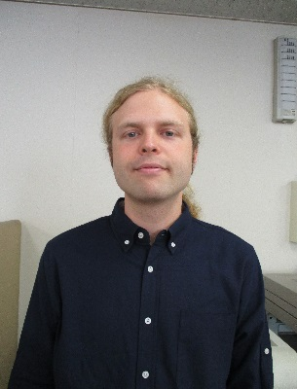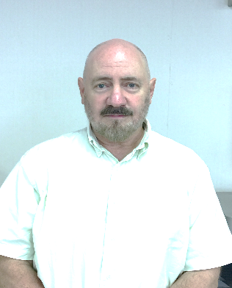

英米文化

リック･グラッシ

＊米国出身

＊日本在住20年以上

＊趣味 音楽･美術鑑賞

英米文化

ジョフリー・コンソルボ

＊米国ワシントンDC出身

＊大学講師

＊趣味 音楽鑑賞・読書

　　　ロードレース

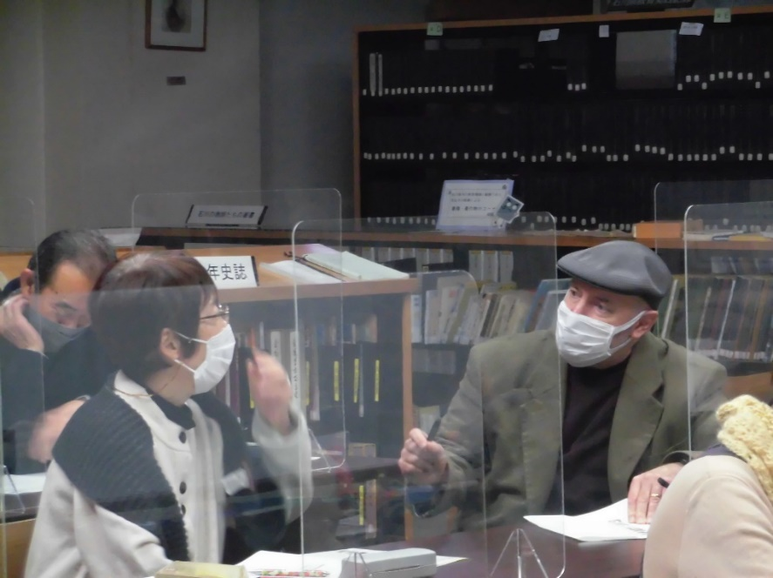C:\Users\bunkyo3\AppData\Local\Microsoft\Windows\Temporary Internet Files\Content.IE5\GVTYBJ8P\MC900408466[1].wmf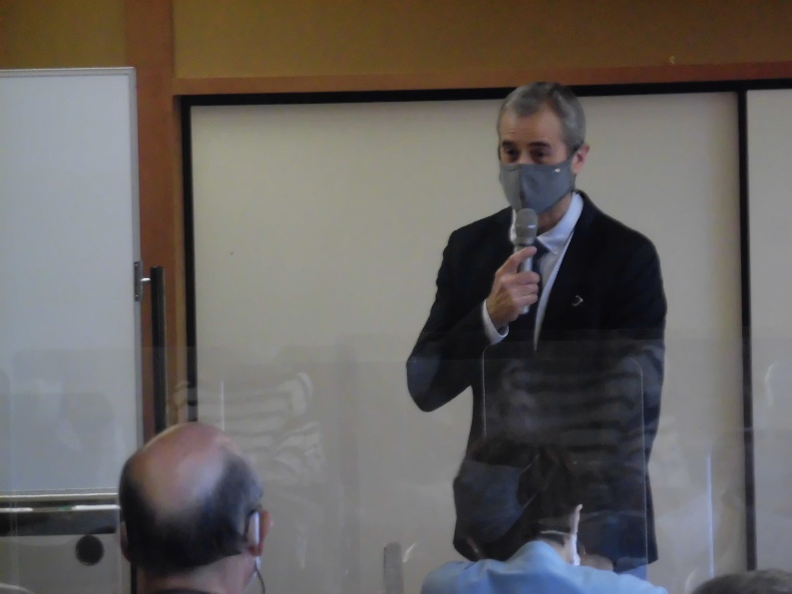

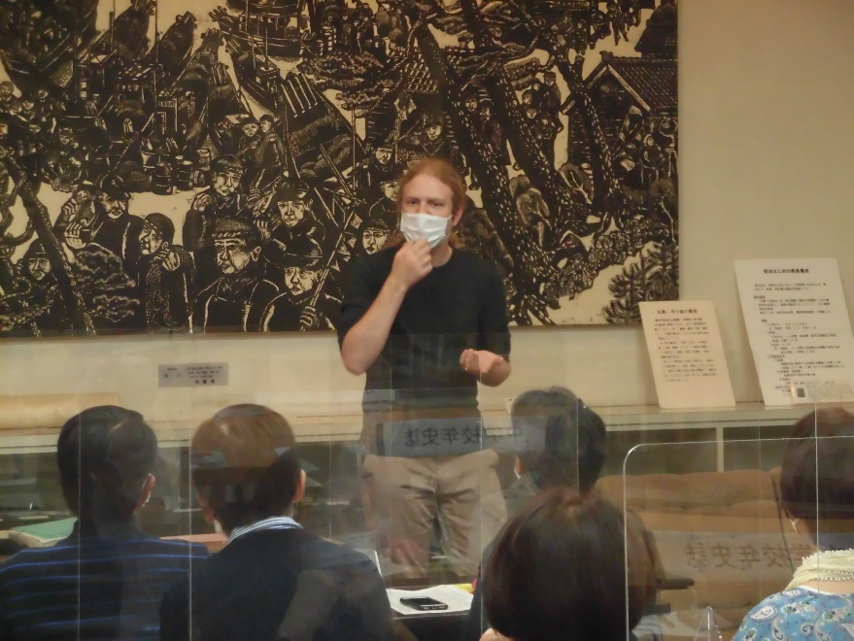

**★本講座は**

**石川県民大学校の登録講座です。**

武蔵ヶ辻**→**

←香林坊

**P**

**P**

みずほ

銀行

北陸

銀行

**石川県**

**文教会館**

尾山

神社

**P**

**P**

**P**

**P**

南町

交差点

**駐車場はありません。**

※南町バス停より徒歩２分

※周辺にコインパーキング多数あり



**C:\Users\bunkyo3\AppData\Local\Microsoft\Windows\Temporary Internet Files\Content.IE5\SMACJG81\MC900046078[1].wmf**

**●お問い合わせ・お申し込み●**

**(公財)石川県文教会館　事業課**

TEL　　：076-262-7311

　　e-mail：bunkyo＠p2222.nsk.ne.jp

〒920-0918 金沢市尾山町10番5号